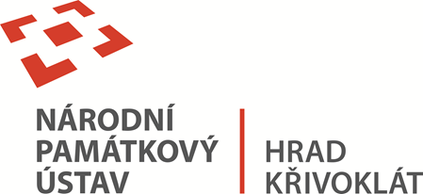

Národní památkový ústav, Valdštejnské nám. 162/3, 118 00 Praha 1
Ve správě: Národní památkový ústav, územní památková správa v Praze, Sabinova 373/5, 130 00 Praha 3
Místo pronájmu: Státní hrad Křivoklát, Křivoklát 132, 270 23 Křivoklát

SH Křivoklát – nabídka prostor k pronájmu na rok 2023
Období pronájmu: do 31. 12. 2023, po dohodě možno prodloužit
Nabídky pronájmu zasílejte na e-mail: krivoklat@npu.cz
Dotazy k pronájmu: Mgr. Petr Slabý, tel: 313 558 440

Nabízené prostory: Prodejna v areálu hradu, sortiment dle dohody s pronajímatelem, nevhodné pro poskytování gastronomických služeb
Plocha: 23,73 m².
Předzahrádka: 7 m².
Sociální zařízení: společné s Galerií Na Křivo ve II. NP domu čp. 132
